访谈报告:统一超
一、基本数据
◎设立时间：1987年6月10日董事长：高清愿总经理：徐重仁
◎生产基地：无工厂，但分北一、北二、彰中、嘉南、高屏等5营业区。内销：100%、外销：0%
◎产品结构：饮料32.17%、非食品23.80%、出版品15.75%、食品服务13.75%、一般食品11.61%、
其它2.92%。(2003)。
饮料30.60%、非食品24.34%、出版品15.31%、食品服务13.07%、一般食品12.54%、
其它4.15%。(2004/1~6月)。
◎竞争同业：全家便利、OK超商、莱尔富、福客多、中日超商(中、彰区)、JR超商(高、南区)。
◎主要客户：一般散户客人，关系人销货0%(04/1~3月)
◎原料来源：饮料及水制品供货商：统一企业、黑松、光泉、味全、津津、泰山。
饼干及一般食品供货商：统一企业、义美、掬水轩、佳格、恒义。
香烟及各类酒品供货商：公卖局、七星。
饮料及一般食品费用比率：产品批发价75%、运输价8%、店铺租金及电费人工17%
香烟及各类酒品费用比率：产品批发价82%，运输7%、店铺租金及电费人工11%
关系人进货：97%，捷盟9044(66%)、统昶2762(20%)、大智1023(7%)、统一224(2%)、其它232(2%)。(04/3月)
◎法人持股：统一企业45.24%、外资35.63%、投信0.50%、自营商0.01%，(04/07/21)。
◎董监持股：董监合计持股率45.77%，董事持股合计：45.77%、监事持股：45.56%。
◎主要股东：统一企业45.24%、炜恒0.19%、高权投资0.32%、远威0.01%、罗智先0.01%
◎投资事业：长期投资132.86亿元，12家采权益法转投资公司04/03投资净额50.24亿元如附表四。04年Q1认列投资收益1448万元(03年认列投资亏损194.5万元)。
◎大陆投资：投资大陆2.24亿元(迄04年3月底止)。帐上投资净额0.51亿元，汕头统杰食品51(47%)、上海统一星巴克-7(30%)、青岛统杰-30(47%)、统杰法宝36.5(30%)。 04/03及03年认列投资损益：-759万元；-4078万元。 04/03及03年各大陆转投资公司认列投资损益：汕头统杰食品(-2；-12)、上海统一星巴克(2；17)、青岛统杰(-5；-32)、统杰法宝(-2；-4.5)。
◎资本规划：01年股利─ 现金1.12元、盈配1.13元、资配0元﹔02年股利─ 现金1.20.元、盈配1.30元、资配0元﹔CB 15亿元(担保) 03年股利─ 现金2.64元、盈配0.66元、资配0元
◎资产结构：现金2222、短期投资315、应收票据及帐款698(关系人0)、存货1914、长期投资13286、固定资产6911、总资产27870(04/3月)、背书保证1987(04/6月)
◎负债结构：短期借款0、应付本票0、应付票据及帐款5573(关系人4130)、一年到期借款0、长期负债2200(含CB2200)、负债总额13469、股东权益14401、每股净值16.78元(04/3)
◎现金流量：折旧与摊销432、营业活动现金流入983、投资活动现金流入-1045、融资活动现金流入 -446、净现金流入-508(04/3月)
二、03年营运成果及04年营收及毛利推估

(一)、03年营收获利表现
1.03营收776.34亿元、营业毛利231.45亿元、营业费用200.51亿元，营业利益29.49亿元，业外收入11.71亿元，业外支出3.31亿元，税前纯益39.35亿元，税后纯益亿36.82元，每股税后纯益4.29元。
2.营业费用200.51亿元，包括推销费用177.50亿元、管理及总务费用23.0亿元。业外收入11.71亿元，包括权益法认列投资收益4.12亿、股利收入0.38亿元、投资收益4.50亿元、短期投资市价回升利益1.70亿元、什项收入5.50亿元。业外支出3.31亿元，包括投资损失1.56亿、处份固定资产损失0.49亿、处份投资损失0.16亿、利息费用0.79亿，什项损失0.31亿。
3.03长期净投资127.89亿元，03年认列转投资亏损194.5万元(02年认列投资亏损660万)
4.03年大陆转投资公司认列投资亏损4078万元(02年认列亏损224.6万美元)。

(二)、2004年营收及毛利预估
1.04年营收额预估820亿元，营业毛利预估246.05亿元，营业费用预估212.05亿元，营业利益预估34亿元，业外收入预估12.7亿元，业外支出预估3亿元，税前纯益预估43.7亿元，税后纯益估37.23亿，每股税后纯益估4.07元。如表一~表三04年产品毛利及营收推估。

三、投资建议：

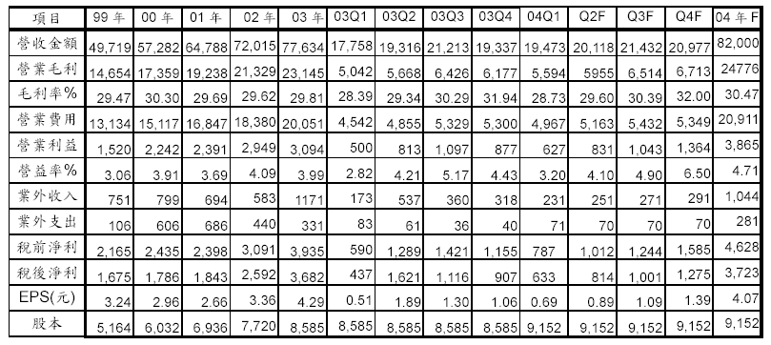
统一超商为国内连锁零售超商龙头，03年税后纯益36.82亿元，每股税后纯益4.29元，优于02年的2.66元。04年营收额预估820亿元，年增率5.60%，营业利益预估38.65亿元，税前纯益预估约46.28亿元，税后纯益预估37.23亿元，以股本85.85亿元计算，每股税后纯4.34元，若以每股股票股利0.66元除权后股本91.52亿元计算，每股税后纯益4.07元，04年7月21日收盘价57元，本益比13倍。长期投资评等「买进，目标价75元，本益比17.3倍(04)」。

